PERANCANGAN APLIKASI SISTEM MANAJEMEN ONLINE BERBASIS WEB MENGGUNAKAN FRAMEWORK LARAVEL DENGAN METODE WATERFALL
STUDY KASUS DI SMAN 2 SUMENEP

PROPOSAL SKRIPSI



Oleh :
Fira Aisyatul Fitriya
220441100029

PROGRAM STUDI S1 SISTEM INFORMASI
FAKULTAS TEKNIK
UNIVERSITAS TRUNODJOYO MADURA
BANGKALAN
2026

BAB I
PENDAHULUAN

Latar Belakang
Pada era digital yang berkembang pesat saat ini, pemanfaatan teknologi informasi menjadi kebutuhan penting dalam mendukung berbagai aktivitas administrasi dan pengelolaan data di berbagai instansi, termasuk di lingkungan pendidikan. Namun, di tengah perkembangan teknologi informasi dan digitalisasi tersebut, proses pencatatan tamu di SMAN 2 Sumenep masih dilakukan secara manual menggunakan buku tamu konvensional. Metode tersebut berpotensi menimbulkan berbagai permasalahan, seperti kesalahan pencatatan, risiko kehilangan data, serta kurang efisien dalam proses pencarian dan pengelolaan informasi tamu. Oleh karena itu, diperlukan sebuah sistem informasi buku tamu berbasis web yang mampu mengotomatisasi proses pencatatan, penyimpanan, dan pengelolaan data tamu secara digital sehingga pengelolaan buku tamu dapat dilakukan dengan lebih efektif dan efisien (Dandi et al., 2025).
Sistem buku tamu konvensional yang masih menggunakan media kertas memiliki beberapa keterbatasan, di antaranya kurang efisien dalam proses pencatatan, berisiko menyebabkan kehilangan atau kerusakan data, serta menyulitkan dalam melakukan penelusuran kembali informasi tamu yang telah berkunjung. Selain itu, proses pencatatan manual juga dapat menimbulkan kesalahan dalam pengisian data, tulisan tangan yang kurang jelas sehingga sulit dibaca, data yang tidak seragam, serta kolom informasi yang tidak terisi secara lengkap. Kondisi tersebut menyulitkan petugas ketika harus melakukan pencarian data, pelacakan riwayat kunjungan, maupun penyusunan laporan atau rekapitulasi data kunjungan secara berkala. Pembuatan laporan kunjungan tamu pun membutuhkan waktu relatif lama karena petugas harus melakukan rekapitulasi data secara manual dari buku tamu yang tersedia (Informatika et al., 2025).
Sistem pencatatan tamu yang masih dilakukan secara manual menunjukkan berbagai kelemahan yang cukup signifikan. Berdasarkan hasil pengamatan, tingkat kehilangan data mencapai sekitar 12%, sedangkan kesalahan dalam proses pencatatan tercatat sebesar 8%. Selain itu, proses pencarian data kunjungan memerlukan waktu yang relatif lama, dengan rata-rata sekitar 23 menit untuk setiap kasus. Tidak hanya itu, proses penyusunan laporan kunjungan bulanan juga membutuhkan waktu yang cukup lama, yaitu sekitar 2 hingga 3 hari karena dilakukan secara manual. Kondisi tersebut tidak hanya memperlambat proses kerja administrasi, tetapi juga berdampak pada menurunnya efektivitas pelayanan serta akuntabilitas dalam pengelolaan data kunjungan (Fahreza et al., 2025). Berdasarkan hasil observasi di lapangan, proses pelayanan awal seperti registrasi tamu masih dilakukan secara manual dengan menggunakan buku tamu fisik. Metode konvensional tersebut memiliki beberapa keterbatasan, di antaranya proses pengisian data yang kurang efisien, potensi ketidakakuratan informasi akibat tulisan tangan yang sulit dibaca, serta kendala yang dialami oleh staf dalam melakukan rekapitulasi data kunjungan secara berkala. Kondisi ini menunjukkan bahwa sistem pencatatan tamu yang masih bersifat manual belum mampu mendukung pengelolaan data secara optimal (Aziz & Setiawan, 2026). Proses pencatatan pengunjung yang masih dilakukan secara manual dan belum terintegrasi dengan sistem informasi dapat menimbulkan berbagai kendala dalam pengelolaan data. Kondisi tersebut berpotensi menyebabkan data pengunjung tidak tersimpan secara optimal, menyulitkan proses rekapitulasi, serta mengurangi efisiensi dalam pengelolaan dan pemanfaatan data kunjungan (Fastabie & Tabrani, 2025).
Selain berbagai permasalahan yang telah diuraikan sebelumnya, penggunaan buku tamu konvensional juga berdampak pada aspek pengendalian internal administrasi sekolah. Pencatatan yang dilakukan secara manual cenderung tidak memiliki standar baku dalam pengisian data. Setiap tamu dapat menuliskan identitas dengan format yang berbeda-beda, bahkan sering kali terdapat kolom yang tidak diisi secara lengkap. Kondisi ini menyebabkan data yang terkumpul menjadi tidak seragam dan sulit untuk diolah lebih lanjut. Ketidakseragaman format data tersebut tentu menyulitkan pihak sekolah ketika membutuhkan informasi tertentu secara cepat, misalnya untuk keperluan pelacakan riwayat kunjungan, verifikasi identitas tamu, ataupun penyusunan laporan administrasi yang membutuhkan data akurat dan terstruktur. Di sisi lain, buku tamu fisik juga tidak memiliki mekanisme validasi data. Petugas hanya dapat menerima data yang dituliskan oleh tamu tanpa adanya proses verifikasi apakah data tersebut benar, lengkap, atau bahkan terbaca dengan jelas. Tulisan tangan yang kurang rapi sering kali menimbulkan salah tafsir dalam pembacaan nama, instansi, maupun tujuan kunjungan. Hal ini berpotensi menimbulkan kesalahan informasi yang berdampak pada kualitas data administrasi sekolah. Dalam jangka panjang, kualitas data yang rendah akan menghambat proses pengambilan keputusan berbasis data (data-driven decision making) yang saat ini menjadi salah satu prinsip penting dalam pengelolaan organisasi modern, termasuk lembaga pendidikan. Dari sisi efisiensi kerja staf administrasi, penggunaan buku tamu manual juga menambah beban pekerjaan. Petugas harus melakukan rekapitulasi data secara berkala dengan menyalin ulang data dari buku tamu ke dalam format laporan, baik menggunakan aplikasi pengolah kata maupun lembar kerja spreadsheet. Proses ini tidak hanya memakan waktu, tetapi juga berpotensi menimbulkan kesalahan penyalinan data (human error). Waktu yang seharusnya dapat dimanfaatkan untuk tugas administratif lainnya justru tersita untuk melakukan pekerjaan berulang yang sebenarnya dapat diotomatisasi melalui sistem informasi. Lebih lanjut, sistem manual tidak mendukung penyimpanan data jangka panjang secara efektif. Buku tamu yang telah penuh harus disimpan secara fisik di ruang arsip. Seiring berjalannya waktu, jumlah buku tamu akan semakin banyak dan membutuhkan ruang penyimpanan yang lebih luas. Risiko kerusakan akibat kelembaban, rayap, atau faktor lingkungan lainnya juga menjadi ancaman nyata terhadap keberlangsungan data historis kunjungan tamu. Jika suatu saat data lama dibutuhkan, petugas harus mencari satu per satu buku arsip yang relevan, yang tentu memerlukan waktu dan tenaga yang tidak sedikit.
Berbeda dengan sistem berbasis web yang memungkinkan penyimpanan data secara terpusat di dalam basis data (database), sehingga data dapat diakses kapan saja tanpa harus mencari arsip fisik. Sistem digital juga memungkinkan dilakukannya pencadangan data (backup) secara berkala untuk menghindari kehilangan data akibat kerusakan perangkat atau kesalahan teknis lainnya. Dengan demikian, keberlangsungan dan keamanan data dapat lebih terjamin dibandingkan dengan sistem konvensional. Implementasi sistem buku tamu berbasis web juga memberikan kemudahan dalam hal pelaporan dan analisis data. Data kunjungan yang tersimpan secara digital dapat diolah menjadi berbagai bentuk laporan secara otomatis, seperti laporan jumlah kunjungan harian, mingguan, bulanan, atau berdasarkan kategori tujuan kunjungan. Informasi ini dapat menjadi bahan evaluasi bagi pihak sekolah dalam melihat pola kunjungan tamu, waktu kunjungan tersibuk, serta jenis kunjungan yang paling sering terjadi. Data tersebut dapat dimanfaatkan sebagai dasar dalam meningkatkan kualitas pelayanan dan pengelolaan administrasi di sekolah.
Selain itu, sistem berbasis web dapat dirancang dengan antarmuka yang ramah pengguna (user friendly) sehingga memudahkan tamu dalam melakukan pengisian data. Tamu hanya perlu mengisi formulir digital yang telah disediakan, dengan format yang sudah terstandarisasi. Sistem juga dapat dilengkapi dengan fitur validasi otomatis yang memastikan setiap kolom terisi dengan benar sebelum data disimpan. Hal ini akan meningkatkan kualitas dan konsistensi data yang dihasilkan. Bagi pihak petugas, sistem ini juga memberikan kemudahan dalam melakukan pemantauan data kunjungan secara real-time melalui dashboard yang tersedia. Petugas tidak perlu lagi membuka buku tamu secara fisik untuk melihat data kunjungan terbaru. Semua informasi dapat diakses melalui perangkat komputer yang terhubung dengan sistem. Bahkan, dalam pengembangannya, sistem dapat diakses melalui perangkat mobile sehingga memberikan fleksibilitas yang lebih tinggi dalam pengelolaan data.
Berdasarkan permasalahan tersebut, solusi yang ditawarkan dalam penelitian ini adalah perancangan aplikasi buku tamu online berbasis web menggunakan framework Laravel dengan metode Waterfall. Framework Laravel dipilih karena memiliki struktur kode yang rapi, keamanan sistem yang lebih terjamin, serta mendukung arsitektur MVC yang memisahkan antara logika program, tampilan, dan pengelolaan data. Dengan konsep tersebut, sistem menjadi lebih terstruktur, mudah dikembangkan, dan lebih mudah dipelihara di masa mendatang (Budianto et al, 2025). Penerapan metode Waterfall dalam penelitian ini juga memberikan kejelasan tahapan pengembangan sistem. Setiap tahap dilakukan secara sistematis mulai dari analisis kebutuhan pengguna, perancangan sistem, implementasi, pengujian, hingga tahap pemeliharaan. Pendekatan ini memastikan bahwa sistem yang dibangun benar-benar sesuai dengan kebutuhan pengguna di lapangan serta meminimalkan kemungkinan terjadinya kesalahan dalam proses pengembangan.
pada Dinas Kominfo Kabupaten Batu Bara membuktikan bahwa sistem buku tamu digital berbasis web mampu mengatasi permasalahan pencatatan manual dengan pendekatan UML, PHP, dan MySQL. Sistem tersebut berhasil meningkatkan efektivitas pelayanan administrasi tamu dan mendukung penerapan e-government. Namun, penelitian tersebut lebih menitikberatkan pada pengujian fungsional sistem tanpa membahas secara mendalam metode pengembangan perangkat lunak yang sistematis (Fitri & Yasin, 2026). Selain itu, penelitian sebelumnya mengenai aplikasi Village Service berbasis web juga menunjukkan bahwa penerapan sistem berbasis web dapat mendukung proses pelayanan administrasi secara digital. Berdasarkan hasil pengujian, aplikasi tersebut dinyatakan berjalan dengan baik dan layak digunakan. Pengujian Black Box Testing menunjukkan bahwa seluruh fitur utama berjalan sesuai harapan, sedangkan hasil User Acceptance Testing (UAT) memperoleh nilai kelayakan rata-rata sebesar 91,82%. Hasil tersebut menunjukkan bahwa sistem berbasis web dapat diterima dengan baik oleh pengguna dan mampu mendukung pelayanan administrasi secara lebih fungsional, efisien, dan sesuai kebutuhan pengguna.
Berdasarkan keseluruhan uraian tersebut, dapat dipahami bahwa kebutuhan digitalisasi administrasi tamu di lingkungan SMAN 2 Sumenep bukan hanya berkaitan dengan pemanfaatan teknologi informasi, tetapi juga menyangkut efisiensi kerja, akurasi pencatatan data, keamanan penyimpanan informasi, serta kemudahan dalam proses pelaporan kunjungan. Oleh karena itu, penelitian ini menjadi relevan dan penting untuk dilakukan guna memberikan solusi sistematis terhadap permasalahan pencatatan tamu yang masih dilakukan secara manual. Sistem buku tamu online ini diharapkan dapat mempermudah proses administrasi, baik bagi tamu maupun petugas yang bertanggung jawab, sehingga data kunjungan dapat tercatat secara sistematis, mudah dikelola, mudah dicari, serta dapat digunakan untuk pelacakan riwayat kunjungan pada waktu tertentu. Selain itu, sistem ini diharapkan mampu meningkatkan efektivitas pencatatan tamu, mengurangi risiko kesalahan dan kehilangan data, mempercepat proses pencarian informasi kunjungan, serta mempermudah pembuatan laporan administrasi secara lebih terstruktur dan digital. (Suryaatmaja et al., 2025).
Penelitian terdahulu telah mengembangkan sistem informasi buku tamu berbasis web di lingkungan sekolah dengan menerapkan metode Waterfall dan pengujian black box testing. Hasil penelitian tersebut menunjukkan bahwa sistem dapat mendukung proses pencatatan, pengelolaan, rekapitulasi, serta pelaporan data tamu secara lebih efisien. Namun, penelitian tersebut belum menerapkan framework Laravel dan belum melakukan pengujian penerimaan pengguna melalui User Acceptance Testing (UAT). Oleh karena itu, penelitian ini dilakukan untuk mengembangkan aplikasi buku tamu online berbasis web di SMAN 2 Sumenep menggunakan framework Laravel dengan metode Waterfall, serta pengujian Black Box Testing dan UAT. (P28)
Dalam penelitian ini, sistem manajemen online difokuskan pada pengelolaan data buku tamu di SMAN 2 Sumenep. Sistem tersebut dirancang untuk mendukung proses pencatatan tamu, pengelolaan data kunjungan, pencarian informasi, serta penyusunan laporan kunjungan secara digital, sistematis, dan terstruktur.

Perumusan Masalah

Permasalahan
Permasalahan dalam penelitian ini terletak pada proses pencatatan buku tamu di sekolah yang masih dilakukan secara manual melalui penulisan data kunjungan pada buku tamu. Penerapan sistem manual tersebut berpotensi menimbulkan berbagai kendala, seperti data tamu yang kurang tertata, kesalahan dalam pencatatan, kesulitan dalam pencarian kembali data kunjungan, serta lamanya proses penyusunan laporan. Kondisi ini menyebabkan administrasi kunjungan tamu belum berjalan secara efektif dan efisien. Oleh karena itu, diperlukan aplikasi buku tamu online berbasis web yang dapat membantu proses pencatatan, pengelolaan, pencarian, dan pelaporan data kunjungan secara lebih terstruktur dan sistematis.

Metode Usulan
Metode yang diusulkan dalam penelitian ini adalah pengembangan aplikasi buku tamu online berbasis web dengan menggunakan metode Waterfall. Metode ini dipilih karena memiliki tahapan pengembangan yang sistematis dan berurutan, meliputi analisis kebutuhan, perancangan sistem, implementasi, pengujian, dan pemeliharaan. Aplikasi yang dikembangkan bertujuan untuk mendukung proses pencatatan, pengelolaan, pencarian, serta pelaporan data kunjungan tamu agar lebih terstruktur dan efisien. Setelah proses pengembangan selesai, aplikasi diuji menggunakan metode Black Box Testing untuk mengetahui kesesuaian fungsi sistem berdasarkan input dan output yang dihasilkan, serta User Acceptance Testing (UAT) untuk mengukur tingkat penerimaan pengguna terhadap aplikasi yang telah dikembangkan.

Pertanyaan Penelitian
- Bagaimana tingkat keberhasilan fungsionalitas aplikasi buku tamu online berbasis web yang dikembangkan menggunakan framework Laravel dengan metode Waterfall berdasarkan hasil pengujian Black Box Testing?
- Bagaimana tingkat penerimaan pengguna terhadap aplikasi buku tamu online berbasis web berdasarkan hasil pengujian User Acceptance Testing (UAT)?

Tujuan dan Manfaat

Tujuan Penelitian
- Mengembangkan aplikasi sistem manajemen data tamu berbasis web menggunakan framework Laravel dengan metode Waterfall pada SMAN 2 Sumenep.
- Mengetahui tingkat keberhasilan fungsionalitas aplikasi sistem manajemen data tamu berbasis web melalui pengujian Black Box Testing.
- Mengetahui tingkat penerimaan pengguna terhadap aplikasi sistem manajemen data tamu berbasis web melalui User Acceptance Testing (UAT).

Manfaat Penelitian
- Manfaat Teoritis
Penelitian ini diharapkan dapat menambah referensi dalam bidang sistem informasi, khususnya penerapan metode Waterfall pada pengembangan aplikasi berbasis web di lingkungan pendidikan.
- Manfaat Praktis
Penelitian ini diharapkan dapat membantu SMAN 2 Sumenep dalam mengelola data kunjungan tamu secara lebih efektif, efisien, terstruktur, serta mempermudah pencatatan, pencarian, dan pembuatan laporan.
- Manfaat Metodologis
Penelitian ini dapat dijadikan sebagai referensi penerapan metode Waterfall dalam pengembangan sistem informasi yang dilakukan secara terstruktur, mulai dari tahap analisis kebutuhan hingga proses pengujian sistem.

Batasan Masalah
Agar penelitian lebih terarah, maka batasan masalah dalam penelitian ini adalah:
- Sistem yang dirancang hanya berbasis web dan tidak mencakup aplikasi mobile.
- Sistem hanya digunakan untuk pengelolaan data tamu di lingkungan sekolah.
- Pengembangan sistem menggunakan framework Laravel dan metode Waterfall.
- Fitur sistem meliputi pencatatan data tamu, pengelolaan data, pencarian data, serta pembuatan laporan kunjungan.
- Pengujian sistem dilakukan menggunakan Black Box Testing untuk menguji fungsionalitas sistem dan User Acceptance Testing (UAT) untuk mengetahui tingkat penerimaan pengguna terhadap aplikasi.
- Sistem manajemen online yang dirancang dalam penelitian ini difokuskan pada pengelolaan data buku tamu di SMAN 2 Sumenep.

BAB II

KAJIAN PUSTAKA

2.1 Landasan Teori

2.2.1 Sistem Informasi
Kemajuan teknologi informasi dan komunikasi saat ini telah menjadi bagian penting dalam berbagai aktivitas kehidupan sehari-hari. Sistem informasi merupakan suatu perangkat yang digunakan untuk mengumpulkan, mengolah, menyimpan, menganalisis, serta menyebarkan informasi guna mendukung pencapaian tujuan tertentu. Dengan adanya sistem informasi, proses pengumpulan, pengolahan, dan penyimpanan data dapat dilakukan secara lebih efektif, efisien, akurat, dan terstruktur. (P9)
Informasi akan memiliki nilai guna apabila dikelola dan disajikan dengan baik sehingga dapat mendukung proses pengambilan keputusan. Pengguna dapat memilih layanan sesuai dengan kebutuhan, kemudian mengisi formulir digital yang telah disediakan oleh sistem. Data yang dimasukkan melalui formulir tersebut akan disimpan ke dalam basis data dan dapat dikelola oleh admin melalui dashboard. Selain itu, sistem juga menyediakan fitur laporan otomatis yang memungkinkan admin untuk memantau serta merekap data janji temu dan permohonan dokumen berdasarkan periode waktu tertentu. (P10)
Pemanfaatan teknologi informasi pada instansi pemerintahan menjadi salah satu upaya penting dalam meningkatkan mutu layanan publik, transparansi, serta efisiensi kegiatan administrasi. Sistem informasi yang dikembangkan dengan bahasa pemrograman PHP dan basis data MySQL bertujuan untuk menggantikan proses manual yang kurang efektif, meningkatkan ketepatan pencatatan data pengunjung, mempercepat pencarian data, serta menghasilkan laporan dan statistik pengunjung secara otomatis. Dengan adanya sistem tersebut, pencatatan buku tamu yang sebelumnya dilakukan secara manual dapat digantikan oleh sistem digital yang lebih terintegrasi. Penerapan sistem berbasis web juga dapat meningkatkan efisiensi pengelolaan data pengunjung, mempercepat proses pencatatan dan pencarian informasi, serta meminimalkan risiko kesalahan maupun kehilangan data. (P11)

2.2.2 Buku Tamu
Salah satu kebutuhan penting dalam proses administrasi adalah adanya sistem informasi yang terintegrasi dan efisien, terutama untuk mendukung pencatatan data kunjungan tamu. (P12).
Buku tamu merupakan media pencatatan kehadiran yang menghasilkan laporan terkait tamu atau pengunjung yang datang ke lingkungan perusahaan maupun instansi, baik swasta maupun pemerintahan. Buku tamu tidak hanya berfungsi sebagai alat pencatatan, tetapi juga dapat menjadi sarana untuk mengumpulkan umpan balik dari pengunjung guna meningkatkan kualitas pelayanan. Dengan adanya sistem digital, pengelolaan buku tamu dapat meningkatkan akurasi data, mempercepat proses pencatatan, serta memudahkan pengelolaan dan analisis data pengunjung secara real-time. (P13)
Namun, dalam pelaksanaannya, masih terdapat sejumlah instansi pemerintahan yang menggunakan sistem manual dalam proses pencatatan data kunjungan tamu. Sistem tersebut memiliki beberapa kelemahan, seperti potensi kehilangan data sebesar 12%, kesalahan pencatatan sebesar 8%, serta proses pencarian data yang membutuhkan waktu relatif lama, yaitu rata-rata 23 menit untuk setiap kasus. Selain itu, penyusunan rekapitulasi laporan bulanan juga memerlukan waktu sekitar 2 hingga 3 hari. Kondisi ini dapat menghambat kelancaran alur kerja serta berdampak pada menurunnya efektivitas pelayanan administrasi dan akuntabilitas publik. Oleh karena itu, permasalahan utama dalam sistem manual ini terletak pada rendahnya efisiensi dan akurasi pencatatan tamu, serta terbatasnya akses terhadap data kunjungan secara cepat, terstruktur, dan sistematis. (P6)
Pada era saat ini, kebutuhan terhadap pengolahan data dan penyampaian informasi secara cepat menjadi hal yang penting, baik dalam dunia usaha maupun pada instansi pemerintahan. Kebutuhan tersebut sulit terpenuhi apabila proses pengolahan data masih dilakukan secara manual. Terlebih lagi, apabila data dan informasi yang dikelola memiliki jumlah yang besar, maka diperlukan suatu sistem yang mampu membantu proses pengolahan data secara cepat, tepat, dan akurat. Pada beberapa instansi pemerintahan, pencatatan kunjungan tamu masih dilakukan menggunakan buku tamu manual. Kondisi tersebut dapat menyebabkan antrean serta membuat proses pendataan menjadi kurang efektif dan efisien. Oleh karena itu, diperlukan pengembangan sistem informasi buku tamu berbasis website yang dapat memudahkan tamu maupun pegawai dalam melakukan pencatatan dan pengelolaan data kunjungan. Sistem informasi buku tamu berbasis website diharapkan dapat membantu mengurangi antrean, mempercepat proses registrasi tamu, serta memudahkan pengelolaan data kunjungan secara lebih terstruktur. Selain itu, sistem ini juga dapat mendukung fitur pencetakan dan pelacakan data, sehingga proses administrasi kunjungan menjadi lebih mudah, tertata, dan sistematis.(P14)

2.2.3 Buku Tamu Digital
Buku tamu digital merupakan bentuk pengembangan dari sistem pencatatan tamu secara manual menuju sistem berbasis web yang lebih aman, efisien, dan terintegrasi. Berdasarkan hasil analisis dan observasi pada salah satu instansi, pencatatan tamu secara tradisional masih memiliki beberapa kelemahan, seperti data pengunjung yang tidak tersusun rapi, kesulitan dalam menemukan data tamu, serta adanya risiko kehilangan arsip data kunjungan. Meskipun sistem tradisional memiliki kelebihan karena lebih sederhana dan tidak memerlukan perangkat khusus, kelemahan yang ditimbulkan dinilai lebih dominan. Beberapa penelitian sebelumnya menunjukkan bahwa penggunaan aplikasi buku tamu berbasis web dapat meningkatkan efisiensi dalam pencarian data, menjaga keamanan arsip, serta mempermudah penyusunan laporan. Oleh karena itu, penerapan aplikasi buku tamu berbasis web diperlukan untuk memudahkan proses pencatatan dan pelaporan tamu, sehingga pengelolaan data kunjungan dapat dilakukan secara lebih terorganisir dan efisien. Selain itu, buku tamu berbasis web juga mampu mengatasi kelemahan pada sistem pencatatan tradisional, seperti risiko kehilangan arsip dan kesulitan dalam pencarian data pengunjung. Penerapan buku tamu digital dengan dukungan PHP dan MySQL juga dapat meningkatkan kerapian data serta mempermudah proses rekapitulasi laporan.(P15)
2.2.4 Sistem Manajemen Data Tamu Berbasis Web
Sistem informasi buku tamu berbasis web digunakan untuk mengotomatisasi proses pencatatan, penyimpanan, dan pengelolaan data tamu secara digital. Sistem ini memungkinkan tamu mengisi data kunjungan, seperti nama, alamat, tujuan kunjungan, dan nomor handphone, kemudian data tersebut diverifikasi dan disimpan ke dalam database. Admin dapat mengakses sistem untuk melihat, mengubah, menghapus data tamu, serta membuat laporan kunjungan dalam format digital. Dengan demikian, sistem ini dapat meningkatkan efisiensi administrasi, mengurangi penggunaan buku tamu manual, serta menjaga data agar lebih akurat, terstruktur, dan mudah dikelola.
Berdasarkan konsep tersebut, sistem manajemen online dalam penelitian ini difokuskan pada pengelolaan data buku tamu di SMAN 2 Sumenep. Sistem ini dirancang untuk membantu pencatatan, pengelolaan, pencarian, dan pelaporan data kunjungan secara digital, sehingga proses administrasi tamu dapat berjalan lebih efektif, efisien, dan terstruktur. (P1)

2.2.5 Aplikasi Berbasis Web
Aplikasi berbasis web merupakan aplikasi yang dibangun menggunakan teknologi pemrograman web seperti HTML, PHP, CSS, dan JavaScript. Aplikasi ini dijalankan melalui browser dengan dukungan web server serta dapat diakses melalui jaringan internet. Dalam proses kerjanya, aplikasi web berinteraksi dengan server untuk memproses dan menyimpan data sehingga pengguna dapat memperoleh layanan secara interaktif. Saat ini, aplikasi berbasis web banyak digunakan karena memiliki cakupan penggunaan yang luas dan dapat diakses melalui berbagai perangkat, tidak hanya terbatas pada perangkat mobile. Penerapan aplikasi berbasis web juga dapat membantu meningkatkan efisiensi proses pencatatan, mengurangi kesalahan input data, serta mempermudah pengelolaan informasi secara digital.(P16)

2.2.6 Framework Laravel
Laravel merupakan salah satu framework yang dapat digunakan dalam pengembangan aplikasi berbasis web. Dalam implementasinya, Laravel dapat mendukung pembangunan berbagai fitur sistem, seperti halaman login admin, halaman pemindaian QR Code, dashboard admin, serta pengelolaan data yang terhubung dengan basis data. Penggunaan Laravel dalam pengembangan sistem dipilih karena memiliki beberapa keunggulan teknis dibandingkan framework lain, seperti kemudahan integrasi, keamanan yang baik, dokumentasi yang lengkap, serta dukungan komunitas yang aktif. Laravel menyediakan ekosistem yang mendukung berbagai package dan pustaka pihak ketiga melalui Composer, sehingga memudahkan pengembang dalam menambahkan fungsi tertentu tanpa harus membangun semuanya dari awal. Selain itu, Laravel juga memiliki fitur keamanan bawaan, seperti perlindungan terhadap CSRF, XSS, dan SQL Injection, yang berguna untuk menjaga keamanan sistem dan data pengguna. Dari sisi produktivitas, Laravel menyediakan fitur seperti Eloquent ORM, Artisan CLI, seeding, dan migration yang dapat mempermudah proses pengelolaan basis data serta mempercepat pengembangan aplikasi. Laravel juga menerapkan pola arsitektur Model-View-Controller (MVC), yaitu konsep yang memisahkan bagian pengelolaan data, tampilan, dan logika sistem. Dengan adanya pemisahan tersebut, struktur kode menjadi lebih rapi, mudah dipelihara, dan lebih mudah dikembangkan, terutama pada aplikasi web yang memiliki banyak fitur.(P17)

2.2.7 Database
MySQL merupakan sistem manajemen basis data relasional atau Relational Database Management System (RDBMS) yang bersifat open-source dan menggunakan bahasa SQL (Structured Query Language) untuk mengelola, mengakses, serta memanipulasi data. MySQL banyak digunakan dalam pengembangan aplikasi berbasis web karena mampu mendukung pengelolaan data secara terstruktur, terutama pada sistem yang dibangun menggunakan teknologi web seperti PHP. Dalam sistem informasi, MySQL berperan sebagai pengelola basis data yang menangani berbagai instruksi, seperti pembuatan database, penyimpanan data, perubahan data, hingga pengambilan data sesuai kebutuhan sistem. Penggunaan MySQL dinilai efektif karena memiliki keandalan yang baik, banyak digunakan oleh pengembang, serta dapat digunakan secara gratis sehingga dapat mengurangi biaya pengembangan sistem. Selain itu, perancangan relasi antar entitas dalam database juga dapat membantu pengelolaan data menjadi lebih terstruktur, terintegrasi, dan mudah diolah.(P18)

2.2.8 Metode Waterfall
Metode Waterfall merupakan salah satu metode pengembangan perangkat lunak yang dilakukan secara sistematis dan berurutan. Dalam metode ini, setiap tahapan harus diselesaikan terlebih dahulu sebelum melanjutkan ke tahap berikutnya. Tahapan dalam metode Waterfall umumnya meliputi analisis kebutuhan, perancangan sistem, implementasi, pengujian, dan pemeliharaan. Model Waterfall termasuk dalam pendekatan SDLC yang dimulai dari identifikasi kebutuhan pengguna, kemudian dilanjutkan dengan tahap perencanaan, pemodelan, pembangunan sistem, penyerahan sistem kepada pengguna, serta dukungan atau pemeliharaan sistem secara berkelanjutan. Metode ini sesuai digunakan apabila kebutuhan sistem telah teridentifikasi dengan jelas sejak awal, sehingga proses pengembangan dapat dilakukan secara lebih terstruktur, terdokumentasi, dan mudah dikendalikan. Dalam pengembangan aplikasi buku tamu online, metode Waterfall dapat digunakan karena kebutuhan sistem, seperti pencatatan data tamu, pengelolaan data kunjungan, pencarian data, serta pembuatan laporan, dapat ditentukan sejak tahap awal. Dengan demikian, proses pengembangan sistem dapat dilakukan secara bertahap dan terarah.(P19)

2.2.9 Perancangan Sistem
Perancangan sistem adalah salah satu tahap penting dalam proses pengembangan aplikasi. Tahap ini bertujuan untuk menggambarkan kebutuhan sistem, alur kerja, serta hubungan antar komponen sebelum sistem dibuat dan diterapkan. Dalam perancangan sistem, salah satu pendekatan yang dapat digunakan adalah Unified Modeling Language (UML), yang meliputi use case diagram, activity diagram, sequence diagram, dan class diagram. Penggunaan UML dapat membantu memperjelas interaksi antar bagian dalam sistem, menggambarkan kebutuhan sistem secara visual, serta menjadi dokumentasi yang mendukung proses pengembangan. Selain itu, perancangan input dan output juga diperlukan agar sistem yang dibangun memiliki alur kerja yang jelas, terarah, dan sesuai dengan kebutuhan pengguna.(P21)

2.2.10 Black Box Testing
Black Box Testing merupakan metode pengujian perangkat lunak yang berfokus pada pemeriksaan fungsionalitas aplikasi tanpa perlu mengetahui kode program atau struktur internal sistem. Metode ini dilakukan dengan menilai kesesuaian antara input yang diberikan dan output yang dihasilkan. Tujuannya adalah untuk memastikan bahwa setiap fungsi dalam sistem berjalan sesuai dengan kebutuhan dan spesifikasi yang telah ditentukan. Dalam pengujian Black Box, penguji hanya melihat hasil keluaran dari sistem berdasarkan skenario input tertentu, tanpa memeriksa proses internal atau implementasi kode di dalam aplikasi. Oleh karena itu, metode ini banyak digunakan untuk mengevaluasi performa dan keandalan website, karena mampu membantu mengidentifikasi kesalahan atau kegagalan fungsi pada berbagai kondisi penggunaan. Pada aplikasi berbasis web, metode ini dapat digunakan untuk menguji fitur-fitur utama seperti registrasi, login, input data, pengelolaan data, pencarian, serta pencetakan laporan. Proses pengujian dilakukan melalui beberapa langkah berikut:
- Identifikasi Fungsi Sistem
Fungsi-fungsi utama pada website diidentifikasi berdasarkan dokumentasi fungsional yang tersedia.
- Penentuan Kondisi Uji
Kondisi uji untuk setiap fungsi ditentukan berdasarkan kebutuhan yang tercantum dalam spesifikasi website. Misalnya, pada fitur login, kondisi uji dapat mencakup input username dan password yang benar, salah, atau kosong.
- Perancangan Kasus Uji
Setiap fungsi diuji dengan membuat beberapa butir uji yang terdiri dari kondisi input yang berbeda untuk mengetahui apakah fungsi tersebut berjalan sebagaimana mestinya. Setiap butir uji mencakup kondisi yang diharapkan, seperti berhasil atau gagal.
- Pelaksanaan Pengujian
Pengujian dilakukan dengan memasukkan input sesuai dengan skenario uji yang telah ditentukan. Output dari sistem kemudian dicatat untuk dibandingkan dengan hasil yang diharapkan.
- Pencatatan Hasil
Hasil dari setiap pengujian dicatat dengan merinci apakah sistem menghasilkan output yang “Berhasil” atau “Gagal”.
Berdasarkan penjelasan tersebut, Black Box Testing sesuai digunakan untuk menguji aplikasi buku tamu online karena metode ini dapat memastikan setiap fitur berjalan sesuai kebutuhan pengguna, seperti login admin, pencatatan data tamu, pencarian data kunjungan, pengelolaan data, dan pembuatan laporan.

User Acceptance Testing (UAT)
User Acceptance Testing (UAT) merupakan tahap pengujian sistem yang melibatkan pengguna akhir untuk memastikan bahwa aplikasi yang dikembangkan telah sesuai dengan kebutuhan, tujuan, dan harapan pengguna. Pengujian ini dilakukan dengan memeriksa fungsi-fungsi yang tersedia pada sistem berdasarkan skenario penggunaan nyata sebelum sistem diterapkan secara penuh atau sebelum fitur baru digunakan secara resmi. Melalui UAT, pengguna dapat menilai kelayakan sistem berdasarkan pengalaman penggunaan secara langsung, sehingga hasil pengujian dapat menjadi dasar untuk menentukan apakah sistem sudah dapat diterima atau masih memerlukan perbaikan. Dalam pengembangan sistem informasi, UAT berperan penting untuk memvalidasi kebutuhan pengguna, menemukan kemungkinan kesalahan, mengurangi risiko kegagalan sistem, serta memastikan kepuasan pengguna akhir agar sistem yang dibangun dapat mendukung kebutuhan operasional dan memberikan manfaat bagi pihak yang menggunakannya. (P24)

Penelitian Terdahulu
Penelitian terdahulu menunjukkan bahwa penerapan sistem informasi buku tamu berbasis web mampu mendukung proses pencatatan, pengelolaan, rekapitulasi, dan penyusunan laporan data tamu secara lebih efektif dibandingkan sistem manual. Pada penelitian yang dilakukan oleh Pasaribu, Sunge, dan Putra, sistem dikembangkan dengan metode Waterfall serta diuji menggunakan black box testing, dengan hasil bahwa seluruh fitur utama dapat berjalan sesuai dengan yang diharapkan. Metode Waterfall memiliki keunggulan berupa tahapan pengembangan yang sistematis dan terstruktur. Namun, metode ini juga memiliki keterbatasan karena kurang fleksibel apabila terjadi perubahan kebutuhan selama proses pengembangan sistem. Penelitian tersebut dijadikan sebagai acuan karena memiliki kesesuaian dengan penelitian ini, yaitu sama-sama membahas pengembangan sistem buku tamu berbasis web dan menerapkan metode Waterfall. (P28)
NO | Nama Peneliti | Judul Peneliti | Hasil
 | Nur Zahira Afiqah Zafri Azran, Norfaradilla Wahid, dan Syafwan Arshad (P25) | Design and Development of a Web-Based System using Laravel Framework: A Competition Management System | Penelitian ini menghasilkan sistem manajemen kompetisi berbasis web menggunakan framework Laravel dan MariaDB. Hasil pengujian menunjukkan seluruh fungsi berjalan sesuai kebutuhan, dan UAT menunjukkan mayoritas pengguna puas sehingga sistem dinilai efektif mendukung pengelolaan kompetisi secara digital.
 | Lia Nur Liana dan Wawan Gunawan (P26) | Website-Based Ticket Ordering Application Design Using Laravel Framework: Case Study: Bedegung Waterfall Tour, Muara Enim Regency | Penelitian ini mengembangkan aplikasi pemesanan tiket berbasis web menggunakan framework Laravel, PHP, dan MySQL. Sistem tersebut mendukung pemesanan tiket dan paket wisata secara daring, pengelolaan pengguna, konten wisata, transaksi, serta pembayaran online. Hasil black-box testing terhadap 37 skenario pada tiga peran pengguna menunjukkan seluruh fungsi berjalan valid dengan tingkat keberhasilan 100%.
 | Abdul Rezha Efrat Najaf, Jeremy David Alexander, Khoirul Tarmidzi, dan Fajar Kurnia (P27) | Designing a Web-Based Elementary School Attendance System Using the Laravel Framework | Penelitian ini menghasilkan sistem absensi berbasis web menggunakan Laravel dan metode Waterfall. Sistem mendukung absensi daring, rekap otomatis dalam PDF, serta pemantauan kehadiran oleh siswa dan orang tua, tanpa mencantumkan hasil pengukuran.
 | Akhmad Dandi Yogi Saputro, Tintin Harlina, dan Hadiq (P1) | Implementasi Sistem Buku Tamu Digital Dalam Metode Waterfall di SMK PGRI 1 Giri Banyuwangi | Penelitian ini mengembangkan sistem buku tamu digital berbasis web menggunakan metode Waterfall. Sistem tersebut mendukung pencatatan tamu, pengelolaan data kunjungan, rekapitulasi, serta ekspor laporan dalam format Excel. Hasil black-box testing menunjukkan seluruh fitur utama berjalan sesuai kebutuhan, tanpa mencantumkan persentase pengujian.
 | Fazriel Saefurrohman Suryaatmaja dan Ign. Wiseto Prasetyo Agung (P2) | Pembuatan Aplikasi Buku Tamu Berbasis Web Menggunakan Metode Waterfall | Penelitian ini mengembangkan aplikasi buku tamu berbasis web bernama SiTamu untuk pencatatan, rekapitulasi, penyajian statistik, serta penyimpanan data pengunjung secara digital maupun fisik. Hasil black-box testing menunjukkan seluruh fitur utama berjalan valid, tanpa mencantumkan persentase hasil pengujian.
 | Aspariansyah dan Suharsono (P3) | Rancang Bangun Aplikasi Buku Tamu Daring Pada Dinas Komunikasi dan Informatika Kabupaten Sekadau | Penelitian ini mengembangkan aplikasi buku tamu daring berbasis web menggunakan Laravel, Livewire, Tailwind CSS, MySQL, dan metode Waterfall. Sistem dilengkapi fitur janji temu, check-in, check-out, notifikasi, pengelolaan data tamu, laporan, hak akses, serta rating dan feedback. Hasil black-box testing menunjukkan seluruh fitur utama berjalan sesuai spesifikasi, tanpa mencantumkan persentase pengujian.
 | Arya Eko Putra dan Dian Nurdiana (P4) | Perancangan Aplikasi Sistem Rekap Buku Tamu Berbasis Web untuk Meningkatkan Efisiensi Administrasi di Perwakilan Ombudsman RI Provinsi Lampung | Penelitian ini menghasilkan sistem rekap buku tamu berbasis web dengan metode Waterfall untuk pencatatan, pengelolaan, dan rekapitulasi data tamu. Hasil black-box testing menunjukkan fitur utama berjalan sesuai kebutuhan, tanpa persentase pengujian.
 | Rindi Maylinda Fitri dan Muhammad Yasin (P5) | Perancangan Sistem Aplikasi Buku Tamu Digital sebagai Inovasi Layanan Tamu pada Dinas Kominfo Batu Bara | Penelitian ini mengembangkan sistem buku tamu digital berbasis web menggunakan PHP, MySQL, dan UML. Sistem tersebut mendukung pencatatan, pencarian, pengelolaan data tamu, serta pembuatan laporan kunjungan secara otomatis. Hasil black-box testing menunjukkan seluruh fungsi berjalan sesuai rancangan, tanpa mencantumkan persentase pengujian.
 | Muhammad Fahreza Aryanta Umarella, Wifna Naisyarah, Rafly Ahmad Zainur, Isnawaty, dan Sutardi (P6) | Perancangan Sistem Informasi Buku Tamu Digital Berbasis Website: Studi Kasus Sekretariat Daerah Bagian Organisasi dan Tata Kelola Kota Kendari | Penelitian ini mengembangkan sistem buku tamu digital berbasis web menggunakan PHP, MySQL, dan UML. Sistem menyediakan fitur pencatatan tamu, pengelolaan data, notifikasi WhatsApp, laporan PDF/Excel, serta backup database. Hasil pengujian menunjukkan waktu input rata-rata 3,2 menit, akurasi 96,8%, keberhasilan black-box testing 100%, respons CRUD 2,1 detik, success rate WhatsApp 98%, dan pembaruan dashboard setiap 30 detik.
 | Faisal Abdul Aziz dan Iwan Setiawan (P7) | Perancangan dan Implementasi Aplikasi Buku Tamu Digital untuk Meningkatkan Efisiensi Pelayanan di Badan Pusat Statistik Kota Sukabumi | Penelitian ini menghasilkan aplikasi buku tamu digital berbasis web dengan metode Waterfall. Sistem mendukung registrasi tamu, pengelolaan data, pencarian, dan laporan otomatis, sehingga pencatatan manual menjadi lebih cepat dan terpusat tanpa mencantumkan persentase pengujian.

BAB III
METODOLOGI PENELITIAN

3.1 Jenis Penelitian
Penelitian ini menggunakan jenis penelitian rancang bangun (Research and Development/R&D) yang berfokus pada pengembangan sebuah produk berupa aplikasi buku tamu online berbasis web di SMAN 2 Sumenep. Penelitian rancang bangun dipilih karena tujuan utama penelitian ini tidak hanya untuk mengidentifikasi permasalahan yang terjadi, tetapi juga menghasilkan solusi dalam bentuk sistem yang dapat digunakan untuk membantu proses pencatatan dan pengelolaan data kunjungan tamu secara lebih efektif dan terstruktur. Dalam pelaksanaannya, penelitian ini dilakukan melalui beberapa tahapan mulai dari identifikasi permasalahan, pengumpulan kebutuhan pengguna, perancangan sistem, implementasi aplikasi, hingga proses pengujian sistem. Aplikasi yang dikembangkan dirancang untuk menggantikan proses pencatatan tamu yang sebelumnya masih dilakukan secara manual menjadi sistem digital berbasis web yang lebih mudah digunakan dan mendukung pengelolaan data secara terintegrasi.
Pendekatan pengembangan sistem pada penelitian ini menggunakan metode waterfall, yaitu metode pengembangan perangkat lunak yang dilakukan secara bertahap dan berurutan. Setiap tahapan dikerjakan secara sistematis mulai dari analisis kebutuhan, perancangan sistem, implementasi, pengujian, hingga pemeliharaan. Pemilihan metode ini didasarkan pada kebutuhan sistem yang telah dapat diidentifikasi dengan cukup jelas sejak awal penelitian, sehingga proses pengembangan dapat dilakukan secara lebih terarah dan terdokumentasi dengan baik.

3.2 Tahapan Penelitian
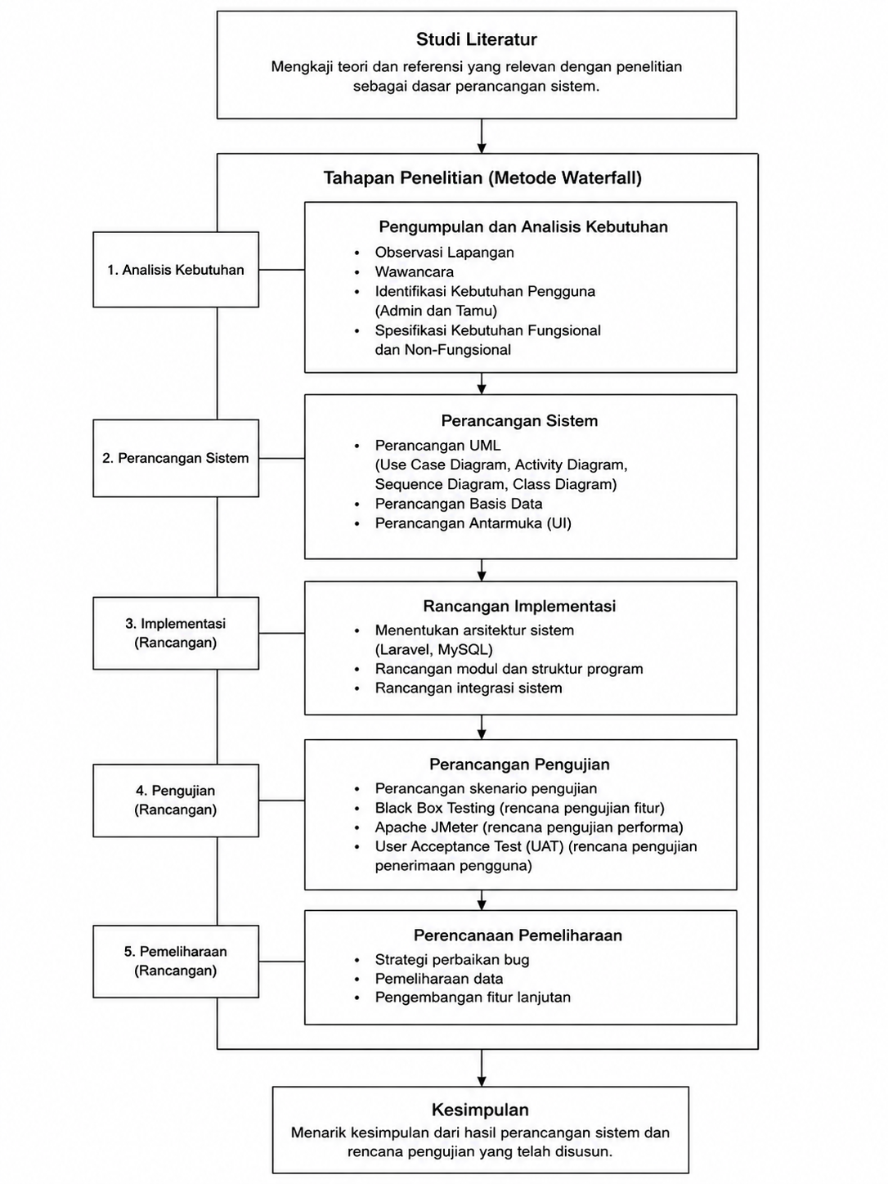
Penelitian ini menggunakan metode pengembangan perangkat lunak Waterfall yang dilakukan secara sistematis dan berurutan melalui lima tahapan, yaitu analisis kebutuhan, perancangan sistem, implementasi, pengujian, dan pemeliharaan. Pada tahap analisis kebutuhan dilakukan identifikasi kebutuhan pengguna yang terdiri dari admin dan tamu, di mana admin memiliki akses untuk login, mengelola data tamu, mencari data, dan mencetak laporan, sedangkan tamu dapat mengisi buku tamu, menginput identitas, dan menentukan tujuan kunjungan. Selanjutnya, tahap design system dilakukan melalui perancangan UML, database, dan user interface (UI) sebagai dasar pengembangan sistem. Tahap implementasi dilakukan menggunakan framework Laravel dengan database MySQL untuk membangun aplikasi buku tamu online berbasis web. Setelah sistem selesai dibangun, dilakukan pengujian menggunakan Black Box Testing dan User Acceptance Testing (UAT) untuk memastikan fungsi sistem berjalan dengan baik dan dapat diterima oleh pengguna. Tahap terakhir yaitu maintenance dilakukan melalui perbaikan bug ringan dan penyesuaian sistem untuk menjaga stabilitas aplikasi agar tetap optimal digunakan.

3.3 Teknik Pengumpulan Data
Teknik pengumpulan data merupakan tahapan yang dilakukan untuk memperoleh informasi yang dibutuhkan sebagai dasar dalam proses analisis, perancangan, dan pengembangan sistem. Pada penelitian ini, pengumpulan data dilakukan untuk memahami kondisi pencatatan tamu yang berjalan di SMAN 2 Sumenep, mengidentifikasi kebutuhan pengguna, serta memperoleh referensi yang relevan dengan pengembangan aplikasi buku tamu online berbasis web. Data yang digunakan dalam penelitian ini terdiri atas data primer dan data sekunder.

3.3.1 Data Primer
Data primer merupakan data yang diperoleh secara langsung dari sumber utama melalui kegiatan pengamatan dan komunikasi dengan pihak terkait di lokasi penelitian. Dalam penelitian ini, pengumpulan data primer dilakukan melalui observasi dan wawancara.
1. Observasi
Observasi dilakukan melalui pengamatan secara langsung terhadap proses pencatatan tamu yang berlangsung di SMAN 2 Sumenep. Kegiatan ini bertujuan untuk memahami alur administrasi kunjungan tamu yang sedang berjalan, mengidentifikasi kendala yang muncul pada proses pencatatan manual, serta mengetahui kebutuhan sistem yang diperlukan dalam pengembangan aplikasi buku tamu online berbasis web. Melalui kegiatan observasi, diperoleh informasi mengenai mekanisme pengisian identitas tamu, proses pencatatan kunjungan, pengelolaan data, pencarian informasi tamu, hingga proses penyusunan laporan yang masih dilakukan secara manual menggunakan buku tamu fisik. Kondisi tersebut menunjukkan adanya beberapa keterbatasan, seperti proses pencarian data yang membutuhkan waktu lebih lama, potensi kesalahan pencatatan, serta kurang optimalnya pengelolaan arsip kunjungan. Hasil temuan observasi lapangan tersebut dirangkum pada Tabel 3.1 berikut.
Tabel 3.1 Hasil Observasi Lapangan
No | Aspek yang Diamati | Hasil Observasi
1 | Proses pencatatan tamu | Pencatatan tamu masih dilakukan secara manual menggunakan buku tamu fisik yang diisi langsung oleh pengunjung saat datang ke sekolah.
2 | Kelengkapan data tamu | Beberapa data tamu tidak terisi secara lengkap, seperti nomor telepon, instansi, atau tujuan kunjungan sehingga informasi kunjungan kurang optimal.
3 | Kejelasan data kunjungan | Tulisan tangan pengunjung terkadang sulit dibaca sehingga menyulitkan petugas dalam memahami identitas maupun tujuan kunjungan tamu.
4 | Penyimpanan data tamu | Data kunjungan masih tersimpan dalam bentuk arsip buku tamu sehingga berisiko mengalami kerusakan atau kehilangan data dalam jangka panjang.
5 | Proses pencarian data | Pencarian data kunjungan memerlukan waktu relatif lama karena petugas harus membuka kembali halaman buku tamu secara manual.
6 | Pengelolaan laporan kunjungan | Rekapitulasi laporan kunjungan masih dilakukan secara manual dengan melihat data pada buku tamu sehingga membutuhkan waktu lebih lama.
7 | Efisiensi pelayanan tamu | Proses registrasi tamu belum berjalan secara optimal karena pengisian data masih dilakukan secara manual dan bergantung pada buku fisik.
8 | Kebutuhan sistem | Diperlukan sistem buku tamu online berbasis web yang dapat membantu pencatatan, pencarian, pengelolaan, dan pelaporan data kunjungan secara lebih efektif dan terstruktur.

2. Wawancara
Wawancara dilakukan dengan pihak sekolah yang terlibat dalam pengelolaan administrasi tamu untuk memperoleh informasi secara lebih mendalam mengenai proses pencatatan kunjungan yang sedang berjalan, kendala yang dihadapi, serta kebutuhan sistem yang diharapkan. Melalui kegiatan wawancara, diperoleh informasi mengenai mekanisme pencatatan tamu, proses pengelolaan data kunjungan, hambatan administrasi, serta kebutuhan fitur yang dapat mendukung proses digitalisasi buku tamu di SMAN 2 Sumenep. Hasil wawancara tersebut dirangkum pada Tabel 3.2 berikut.
Tabel 3.2 Hasil Wawancara
No | Pertanyaan | Jawaban Guru/Staf
1 | Bagaimana proses pencatatan tamu yang saat ini dilakukan di sekolah? | Pencatatan tamu masih dilakukan secara manual menggunakan buku tamu yang diisi langsung oleh pengunjung ketika datang ke sekolah.
2 | Apakah terdapat kendala pada proses pencatatan tamu saat ini? | Kendala yang sering terjadi yaitu tulisan tamu sulit dibaca, data tidak terisi lengkap, dan proses pencarian data membutuhkan waktu cukup lama.
3 | Bagaimana proses pencarian data tamu apabila dibutuhkan kembali? | Petugas harus membuka kembali buku tamu dan mencari data secara manual berdasarkan tanggal atau nama tamu.
4 | Bagaimana proses pembuatan laporan data kunjungan tamu? | Laporan dibuat secara manual dengan merekap data dari buku tamu sehingga membutuhkan waktu lebih lama.
5 | Apakah pernah terjadi kehilangan atau kesulitan menemukan data kunjungan? | Terkadang data sulit ditemukan karena harus mencari satu per satu pada arsip buku tamu yang sudah banyak.
6 | Menurut Bapak/Ibu, apakah sistem buku tamu digital diperlukan di sekolah? | Sistem buku tamu digital dinilai diperlukan untuk mempermudah pencatatan, penyimpanan, pencarian data, dan pembuatan laporan kunjungan.
7 | Fitur apa saja yang diharapkan tersedia pada sistem buku tamu online? | Sistem diharapkan memiliki fitur input data tamu, pencarian data, pengelolaan data, dan cetak laporan kunjungan.
8 | Apa harapan terhadap pengembangan sistem ini? | Diharapkan sistem dapat membantu mempercepat pekerjaan administrasi, mempermudah pengelolaan data, dan mengurangi kesalahan pencatatan.

3.3.2 Data Sekunder
Data sekunder merupakan data pendukung yang diperoleh dari berbagai sumber tertulis yang berkaitan dengan penelitian. Pada penelitian ini, data sekunder diperoleh melalui studi literatur dengan mengkaji berbagai referensi seperti buku, jurnal ilmiah, artikel penelitian, skripsi terdahulu, serta sumber lain yang relevan dengan topik penelitian. Studi literatur dilakukan untuk memperoleh landasan teori mengenai sistem informasi, buku tamu digital, aplikasi berbasis web, framework Laravel, database MySQL, metode Waterfall, Unified Modeling Language (UML), serta metode pengujian sistem seperti Black Box Testing dan User Acceptance Testing (UAT). Selain itu, penelitian terdahulu juga digunakan sebagai bahan pembanding dan referensi dalam menentukan pengembangan sistem yang sesuai dengan kebutuhan penelitian.

3.4 Analisis Sistem yang akan dibangun
Analisis sistem yang akan dibangun dilakukan untuk menggambarkan kebutuhan dan fungsi sistem berdasarkan hasil observasi serta wawancara yang telah dilakukan di SMAN 2 Sumenep. Tahap ini bertujuan untuk memastikan bahwa sistem yang dikembangkan mampu menjawab permasalahan pada proses pencatatan tamu yang masih dilakukan secara manual. Berdasarkan hasil analisis, sistem yang akan dibangun berupa aplikasi buku tamu online berbasis web yang dirancang untuk membantu proses pencatatan, pengelolaan, pencarian, dan pelaporan data kunjungan tamu secara lebih efektif dan terstruktur. Sistem dikembangkan menggunakan framework Laravel dengan dukungan basis data MySQL untuk mendukung pengelolaan data yang tersimpan secara terpusat dan terintegrasi. Sistem memiliki dua aktor utama, yaitu admin dan tamu. Tamu dapat melakukan pengisian identitas diri serta tujuan kunjungan melalui formulir digital yang telah disediakan oleh sistem. Sementara itu, admin memiliki hak akses untuk melakukan login, mengelola data tamu, mencari informasi kunjungan, serta mencetak laporan data tamu berdasarkan kebutuhan administrasi sekolah. Dengan adanya sistem ini diharapkan proses pencatatan tamu dapat dilakukan dengan lebih cepat, data tersimpan secara lebih aman, serta mempermudah proses pencarian maupun pelaporan dibandingkan dengan metode pencatatan manual yang digunakan sebelumnya.

3.4.1 Gambaran Sistem yang Akan Dibangun
Gambaran sistem yang akan dibangun merupakan representasi umum mengenai alur kerja aplikasi buku tamu online berbasis web di SMAN 2 Sumenep. Sistem dirancang untuk mendukung proses pencatatan tamu secara digital melalui perangkat komputer yang terhubung dengan sistem. Pengunjung atau tamu dapat melakukan pengisian identitas diri dan tujuan kunjungan melalui formulir digital yang tersedia, kemudian data kunjungan akan tersimpan secara otomatis ke dalam basis data. Selanjutnya, admin dapat mengakses sistem untuk melakukan pengelolaan data tamu, pencarian data kunjungan, serta pencetakan laporan sesuai kebutuhan administrasi sekolah. Dengan adanya sistem ini diharapkan proses pengelolaan data tamu menjadi lebih efektif, terstruktur, serta mempermudah proses pencarian dan pelaporan data kunjungan. Adapun gambaran umum sistem yang akan dibangun dapat dilihat pada Tabel 3.3 berikut.
Tabel 3.3 Gambaran Sistem yang Akan Dibangun
No | Komponen Sistem | Keterangan
1 | Nama Sistem | Sistem Buku Tamu Online Berbasis Web di SMAN 2 Sumenep
2 | Jenis Sistem | Aplikasi berbasis web
3 | Framework | Laravel
4 | Database | MySQL
5 | Aktor Sistem | Admin dan Tamu
6 | Fungsi Tamu | Mengisi identitas diri dan tujuan kunjungan melalui formulir digital
7 | Fungsi Admin | Login, mengelola data tamu, mencari data kunjungan, dan mencetak laporan
8 | Output Sistem | Data kunjungan tamu tersimpan secara digital dan laporan kunjungan
9 | Tujuan Sistem | Membantu proses pencatatan tamu agar lebih efektif, terstruktur, dan mudah dikelola
10 | Platform Akses | Browser pada perangkat komputer atau laptop
Sumber: Hasil Analisis Peneliti (2026)

3.4.2 Kebutuhan Fungsional
Kebutuhan fungsional merupakan kebutuhan yang berkaitan dengan fungsi atau layanan utama yang harus tersedia pada sistem agar dapat berjalan sesuai tujuan pengembangan. Berdasarkan hasil observasi dan wawancara, kebutuhan fungsional sistem buku tamu online di SMAN 2 Sumenep dapat dilihat pada Tabel 3.X berikut.
Tabel 3.4 Kebutuhan Fungsional Sistem
No | Aktor | Kebutuhan Fungsional | Deskripsi
1 | Admin | Login | Admin dapat masuk ke sistem menggunakan username dan password.
2 | Admin | Kelola Data Tamu | Admin dapat melihat, menambah, mengubah, dan menghapus data tamu.
3 | Admin | Cari Data Tamu | Admin dapat mencari data kunjungan berdasarkan nama atau informasi tertentu.
4 | Admin | Cetak Laporan | Admin dapat mencetak laporan data kunjungan tamu.
5 | Admin | Logout | Admin dapat keluar dari sistem setelah selesai digunakan.
6 | Tamu | Input Identitas | Tamu dapat mengisi identitas diri melalui formulir digital.
7 | Tamu | Input Tujuan Kunjungan | Tamu dapat memilih atau mengisi tujuan kunjungan ke sekolah.
8 | Tamu | Simpan Data Kunjungan | Data kunjungan tamu dapat tersimpan secara otomatis ke dalam sistem.
Sumber: Hasil Analisis Peneliti (2026)

3.4.3 Kebutuhan Non Fungsional
Kebutuhan nonfungsional merupakan kebutuhan yang berkaitan dengan kualitas sistem, performa, keamanan, dan batasan teknis yang mendukung operasional aplikasi. Kebutuhan ini diperlukan agar sistem dapat berjalan dengan baik serta memberikan kenyamanan bagi pengguna. Adapun kebutuhan nonfungsional sistem dapat dilihat pada Tabel 3.5 berikut.
Tabel 3.5 Kebutuhan Non Fungsional Sistem
No | Aspek | Kebutuhan
1 | Platform | Sistem dapat diakses melalui browser berbasis web.
2 | Keamanan | Sistem menggunakan autentikasi login untuk admin.
3 | Database | Sistem menggunakan MySQL sebagai media penyimpanan data.
4 | Antarmuka | Sistem memiliki tampilan yang mudah dipahami dan digunakan (user friendly).
5 | Performa | Sistem dapat menyimpan dan menampilkan data tamu dengan cepat.
6 | Aksesibilitas | Sistem dapat digunakan pada perangkat komputer atau laptop yang terhubung internet/jaringan lokal.
7 | Backup Data | Data tersimpan di database sehingga meminimalkan risiko kehilangan data fisik.
Sumber: Hasil Analisis Peneliti (2026)

3.5 Perancangan Sistem
Tahap perancangan dilakukan setelah proses analisis kebutuhan sistem selesai dilaksanakan. Pada tahap ini dilakukan perancangan struktur sistem sebagai acuan dalam proses implementasi aplikasi. Perancangan dilakukan menggunakan pendekatan Unified Modeling Language (UML) untuk menggambarkan interaksi pengguna, alur aktivitas, hubungan antar kelas, serta urutan proses dalam sistem. Selain itu, dilakukan juga perancangan database untuk menentukan struktur penyimpanan data yang digunakan oleh sistem.

3.5.1 Use Case Diagram
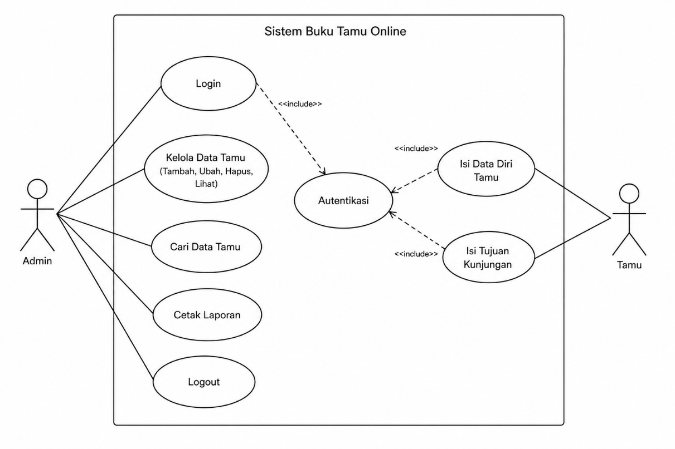
Use Case Diagram digunakan untuk menggambarkan hubungan antara aktor dengan sistem yang akan dibangun. Diagram ini menunjukkan interaksi pengguna terhadap fitur-fitur yang tersedia pada sistem buku tamu online. Dalam penelitian ini terdapat dua aktor utama, yaitu admin dan tamu. Admin memiliki hak akses untuk login, mengelola data tamu, mencari data, mencetak laporan, dan logout, sedangkan tamu dapat mengisi data diri dan tujuan kunjungan melalui sistem. Use case diagram bertujuan untuk memberikan gambaran umum mengenai fungsi-fungsi yang tersedia pada sistem berdasarkan kebutuhan pengguna.

3.5.2 Activity Diagram
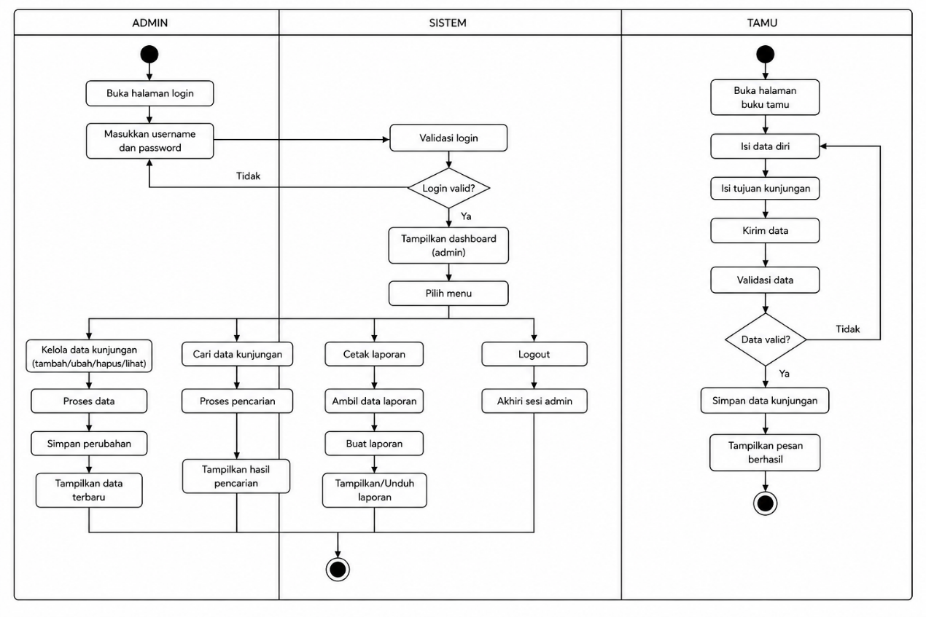
Activity Diagram digunakan untuk menggambarkan alur aktivitas atau proses kerja sistem secara detail dari awal hingga akhir. Diagram ini menunjukkan urutan aktivitas pengguna dalam menggunakan sistem, termasuk proses input data, validasi, pengelolaan data, hingga pembuatan laporan. Pada penelitian ini, activity diagram digunakan untuk menggambarkan proses login admin, pengisian data tamu, pengelolaan data kunjungan, pencarian data, serta proses pencetakan laporan. Diagram ini membantu memperjelas alur kerja sistem agar lebih mudah dipahami sebelum tahap implementasi dilakukan.

5.5.3 Sequence Diagram
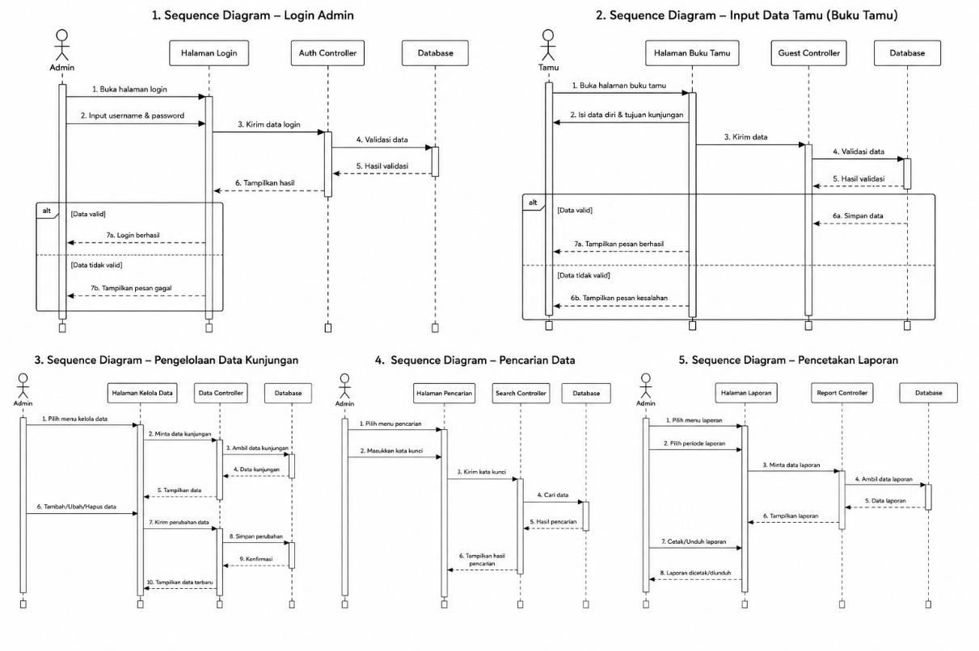
Sequence Diagram digunakan untuk menggambarkan urutan interaksi antar objek dalam sistem berdasarkan waktu proses berlangsung. Diagram ini menunjukkan komunikasi antara pengguna, antarmuka sistem, controller, dan database dalam menjalankan suatu fungsi tertentu. Pada penelitian ini, sequence diagram digunakan untuk menggambarkan proses login admin, input data tamu, pengelolaan data kunjungan, pencarian data, dan pencetakan laporan. Diagram ini bertujuan untuk memperjelas aliran proses sistem sehingga implementasi dapat dilakukan sesuai rancangan.

5.5.4 Class Diagram
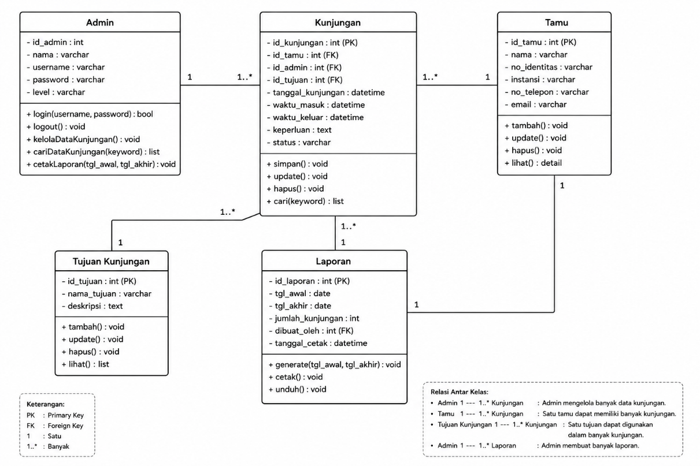
Class Diagram digunakan untuk menggambarkan struktur kelas yang terdapat pada sistem beserta hubungan antar kelas yang saling berinteraksi. Diagram ini menunjukkan atribut, metode, serta relasi antar objek dalam sistem buku tamu online. Pada penelitian ini, class diagram digunakan untuk menggambarkan struktur data seperti admin, tamu, kunjungan, dan laporan, sehingga dapat membantu proses pengembangan sistem menjadi lebih terstruktur dan terorganisir sesuai dengan konsep pemrograman berbasis objek.

3.5.5 Design Database / ERD
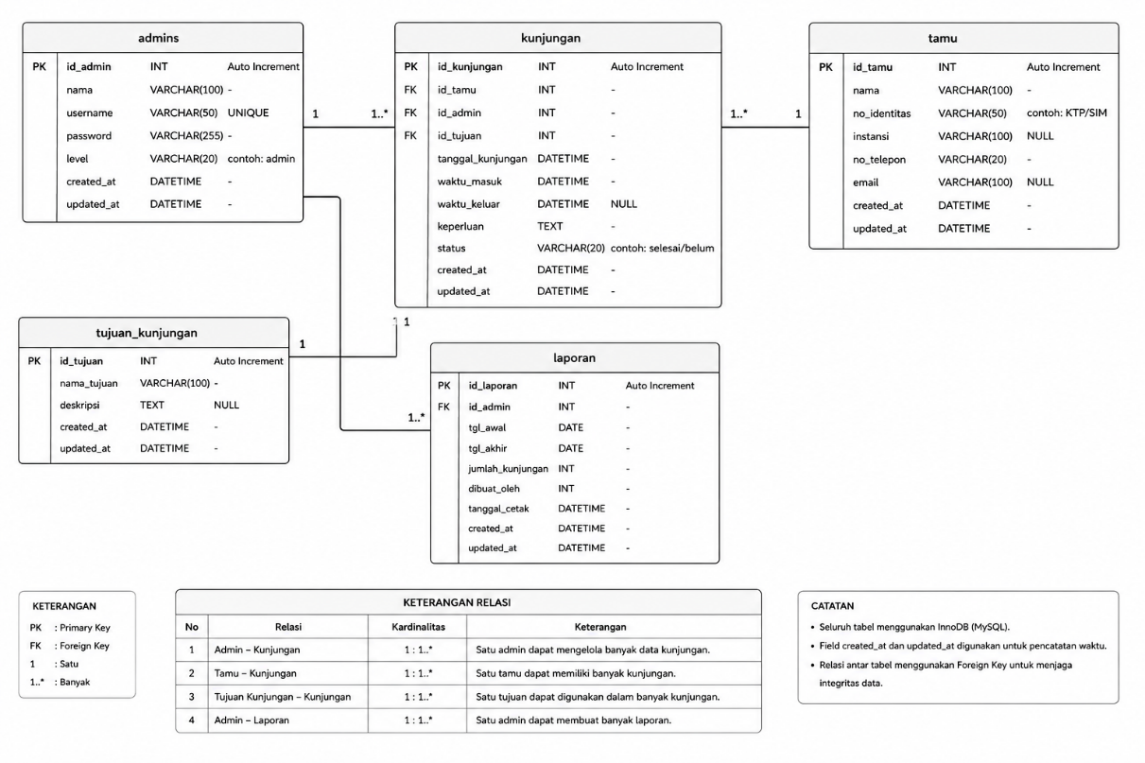
Design Database merupakan tahap perancangan basis data yang bertujuan untuk menentukan struktur penyimpanan data dalam sistem. Pada tahap ini dilakukan perancangan tabel, atribut, tipe data, primary key, foreign key, serta hubungan antar tabel yang digunakan dalam aplikasi buku tamu online. Database dirancang menggunakan MySQL untuk mendukung proses penyimpanan, pengelolaan, pencarian, dan pelaporan data tamu secara lebih terintegrasi. Perancangan database dilakukan agar data yang tersimpan lebih terstruktur, aman, dan mudah diakses saat dibutuhkan.

3.5.6 Perancangan Antarmuka (UI)
Perancangan antarmuka (User Interface/UI) dilakukan sebagai tahap awal untuk menggambarkan tampilan sistem yang akan dibangun sebelum proses implementasi dilakukan. Perancangan ini bertujuan untuk memberikan gambaran mengenai tata letak halaman, alur penggunaan sistem, serta kemudahan interaksi pengguna dengan aplikasi buku tamu online di SMAN 2 Sumenep. Antarmuka dirancang dengan mempertimbangkan aspek kemudahan penggunaan (user friendly), keterbacaan informasi, serta kemudahan navigasi agar sistem dapat digunakan dengan baik oleh pengguna, baik admin maupun tamu. Pada sistem yang akan dikembangkan, perancangan antarmuka difokuskan pada beberapa halaman utama yang mendukung proses pengelolaan data tamu. Halaman-halaman tersebut dirancang sesuai kebutuhan pengguna berdasarkan hasil observasi dan wawancara yang telah dilakukan sebelumnya. Adapun rancangan antarmuka sistem meliputi halaman login admin, halaman dashboard, halaman input buku tamu, halaman pengelolaan data tamu, halaman pencarian data, serta halaman laporan kunjungan.
1. Perancangan Halaman Login
Halaman login dirancang sebagai akses awal bagi admin untuk masuk ke dalam sistem. Pada halaman ini tersedia formulir berupa username dan password yang digunakan sebagai proses autentikasi pengguna sebelum mengakses fitur pengelolaan data tamu.
2. Perancangan Halaman Dashboard
Halaman dashboard dirancang untuk menampilkan informasi umum setelah admin berhasil masuk ke sistem. Dashboard berfungsi sebagai pusat navigasi yang memudahkan admin dalam mengakses menu pengelolaan data tamu, pencarian data, serta laporan kunjungan.
3. Perancangan Halaman Input Buku Tamu
Halaman input buku tamu dirancang untuk digunakan oleh tamu dalam melakukan pengisian identitas diri dan tujuan kunjungan. Formulir yang tersedia dirancang secara sederhana agar mudah dipahami dan diisi oleh pengunjung.
4. Perancangan Halaman Pengelolaan Data Tamu
Halaman ini dirancang untuk membantu admin dalam melihat dan mengelola data kunjungan tamu. Pada halaman ini admin dapat melakukan pengelolaan data seperti melihat daftar kunjungan, mengubah data apabila terdapat kesalahan, maupun menghapus data tertentu apabila diperlukan.
5. Perancangan Halaman Pencarian Data
Halaman pencarian dirancang untuk mempermudah admin dalam menemukan data kunjungan tamu secara lebih cepat berdasarkan kata kunci tertentu, seperti nama tamu atau tanggal kunjungan.
6. Perancangan Halaman Laporan
Halaman laporan dirancang untuk membantu admin dalam melihat dan mencetak data kunjungan tamu berdasarkan periode tertentu. Halaman ini diharapkan dapat mempermudah proses administrasi dan penyusunan laporan dibandingkan metode pencatatan manual. Sebagai gambaran awal sebelum proses implementasi, rancangan antarmuka sistem akan divisualisasikan dalam bentuk mockup atau sketsa tampilan untuk memperlihatkan struktur halaman dan komponen yang digunakan pada sistem buku tamu online.

3.7 Pengujian Sistem
Pengujian sistem dilakukan untuk memastikan bahwa aplikasi buku tamu online yang akan dikembangkan dapat berjalan sesuai dengan kebutuhan pengguna serta fungsi yang telah dirancang pada tahap sebelumnya. Tahap pengujian bertujuan untuk mengetahui apakah setiap fitur pada sistem dapat bekerja dengan baik, meminimalkan kemungkinan terjadinya kesalahan fungsi, serta memastikan sistem dapat digunakan sesuai kebutuhan administrasi tamu di SMAN 2 Sumenep. Pada penelitian ini, pengujian sistem direncanakan menggunakan Black Box Testing dan User Acceptance Test (UAT). Pengujian tersebut dipilih untuk mengevaluasi kesesuaian fungsi sistem sekaligus mengetahui tingkat penerimaan pengguna terhadap aplikasi yang dikembangkan. Adapun rancangan pengujian sistem yang akan dilakukan dirangkum pada tabel berikut.
Tabel 3.6 Rancangan Pengujian Sistem
No | Jenis Pengujian | Tujuan Pengujian | Aspek yang Diuji
1 | Black Box Testing | Menguji fungsi sistem berdasarkan input dan output yang dihasilkan | Login admin, input data tamu, pengelolaan data, pencarian data, cetak laporan
2 | User Acceptance Test (UAT) | Mengetahui tingkat penerimaan pengguna terhadap sistem | Kemudahan penggunaan, tampilan sistem, kesesuaian fitur, kepuasan pengguna
Sumber: Hasil Rancangan Peneliti (2026)

3.7.1 Black Box Testing
Black Box Testing merupakan metode pengujian yang dilakukan untuk memastikan setiap fungsi pada sistem dapat berjalan sesuai kebutuhan tanpa melihat struktur kode program yang digunakan. Pengujian dilakukan dengan memberikan input tertentu pada sistem, kemudian mengamati apakah output yang dihasilkan telah sesuai dengan hasil yang diharapkan. Pada penelitian ini, pengujian Black Box akan difokuskan pada fitur utama aplikasi buku tamu online, seperti proses login admin, input data tamu, pengelolaan data kunjungan, pencarian data, serta pencetakan laporan. Setiap fitur akan diuji berdasarkan skenario penggunaan untuk mengetahui apakah sistem dapat berjalan dengan baik dan sesuai kebutuhan pengguna. Adapun rancangan pengujian Black Box Testing dapat dilihat pada tabel berikut.
Tabel 3.7 Rancangan Black Box Testing
No | Fitur yang Diuji | Skenario Pengujian | Hasil yang Diharapkan
1 | Login | Admin memasukkan username dan password yang benar | Sistem berhasil masuk ke dashboard
2 | Login | Admin memasukkan username atau password yang salah | Sistem menampilkan pesan kesalahan
3 | Input Data Tamu | Tamu mengisi seluruh data dengan lengkap | Data tersimpan ke dalam database
4 | Kelola Data | Admin mengubah atau menghapus data tamu | Data berhasil diperbarui atau dihapus
5 | Pencarian Data | Admin mencari data berdasarkan kata kunci | Sistem menampilkan data yang dicari
6 | Cetak Laporan | Admin memilih data laporan | Sistem menghasilkan laporan kunjungan
Sumber: Hasil Rancangan Peneliti (2026)

3.7.2 User Acceptance Test (UAT)
User Acceptance Test (UAT) merupakan metode pengujian yang dilakukan dengan melibatkan pengguna untuk mengetahui tingkat penerimaan terhadap sistem yang dikembangkan. Pengujian ini bertujuan untuk menilai apakah sistem telah sesuai dengan kebutuhan pengguna serta memberikan kenyamanan dalam penggunaan. Pada penelitian ini, UAT direncanakan dilakukan kepada pihak yang terlibat dalam penggunaan sistem, seperti staf administrasi atau pihak sekolah yang bertanggung jawab terhadap pencatatan tamu. Pengujian dilakukan menggunakan kuesioner dengan skala penilaian tertentu untuk mengetahui persepsi pengguna terhadap kemudahan penggunaan, tampilan sistem, kesesuaian fitur, serta manfaat sistem dalam membantu administrasi tamu. Adapun indikator pengujian UAT yang akan digunakan dirangkum pada tabel berikut.
Tabel 3.8 Indikator User Acceptance Test (UAT)
No | Indikator Penilaian | Deskripsi
1 | Kemudahan Penggunaan | Sistem mudah dipahami dan digunakan
2 | Tampilan Sistem | Tampilan antarmuka mudah dipahami
3 | Kesesuaian Fitur | Fitur sistem sesuai kebutuhan pengguna
4 | Efektivitas Sistem | Sistem membantu mempercepat proses administrasi tamu
5 | Kepuasan Pengguna | Pengguna merasa terbantu dengan sistem yang dikembangkan
Sumber: Hasil Rancangan Peneliti (2026)

DAFTAR PUSTAKA
Aspariansyah., & Suharsono. (2025). Rancang Bangun Aplikasi Buku Tamu Daring Pada Dinas Komunikasi dan Informatika Kabupaten Sekadau. Jurnal Teknologi Informasi, 4(1), 1-11.
Aziz, F., & Setiawan, I. (2026). Perancangan Dan Implementasi Aplikasi Buku Tamu Digital Untuk Meningkatkan Efisiensi Pelayanan Di Badan Pusat Statistik Kota Sukabumi. Jurnal Pengabdian Masyarakat Bhinneka, 4(3), 2933-2938. https://doi.org/10.58266/jpmb.v4i3.945
Budianto, et al. (2025). Pengenalan Laravel Sebagai Framework Open Source Dalam Membangun Sebuah Aplikasi Berbasis Web Di Smk Islamiyah Ciputat. Jurnal Peradaban Masyarakat, 5(3), 128-138.
Fitri, R., & Yasin, M. (2026). Perancangan Sistem Aplikasi Buku Tamu Digital Sebagai Inovasi Layanan Tamu Pada Dinas Kominfo Batu Bara. Kohesi: Jurnal Multidisiplin Saintek, 10(8), 1-8.
Putra, A., & Nurdiana, D. (2025). Perancangan Aplikasi Sistem Rekap Buku Tamu Berbasis Web Untuk Meningkatkan Efisiensi Administrasi Di Perwakilan Ombudsman Ri Provinsi Lampung. Prosiding Seminar Nasional Sains dan Teknologi Seri III Fakultas Sains dan Teknologi, Universitas Terbuka, 2(1), 657-667.
Saputri, A., et al. (2025). Implementasi Sistem Buku Tamu Digital Dalam Metode Waterfall Di SMK PGRI 1 Giri Banyuwangi. Jurnal Teknik Informatika, 5(2), 782-793. DOI : 10.58794/jekin.v5i2.1435
Suryaatmaja, F., & Agung, I. (2025). Pembuatan Aplikasi Buku Tamu Berbasis Web Menggunakan Metode Waterfall. E-Prosiding Teknik Informatika, 6(2), 213-222.
Umarella, M., et al. (2025). Perancangan Sistem Informasi Buku Tamu Digital Berbasis Website (Studi Kasus : Sekretariat Daerah Bagian Organisasi Dan Tata Kelola Kota Kendari). JATI (Jurnal Mahasiswa Teknik Informatika), 9(6), 9247-9253.

